PROJEKT WSPÓŁFINANSOWANY ZE ŚRODKÓW UNII EUROPEJSKIEJ W RAMACH EUROPEJSKIEGO FUNDUSZU SPOŁECZNEGO

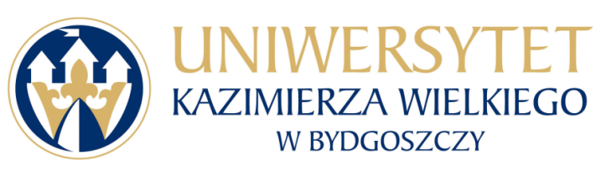

Bydgoszcz, dnia 19 marca 2015 r.

OGŁOSZENIE O WYBORZE OFERTY
W TRYBIE
Zapytania Ofertowego

Uniwersytet Kazimierza Wielkiego w Bydgoszczy z siedzibą przy ul. Chodkiewicza 30, 85 -064 Bydgoszcz informuje, iż w wyniku przeprowadzonego Zapytania Ofertowego Nr BZP-ZO-30/2015 dotyczącego: Wykonanie i dostarczenie materiałów promujących projekt „Kwalifikacje kadry dydaktycznej kluczem do rozwoju Uczelni” współfinansowany ze środków Unii Europejskiej w ramach Europejskiego Funduszu Społecznego, została wybrana oferta nr 5 firmy:

- Nazwa firmy: Agencja Reklamy i Handlu "POLIGRAFIK" Sylwester Fąfara
- Adres: ul. Stokowa 7, 25-702 Kielce
- Cena oferty: 3.130,35 zł brutto

Uzasadnienie wyboru:
Oferta firmy Agencja Reklamy i Handlu "POLIGRAFIK" Sylwester Fąfara spełnia wszystkie wymagania i oczekiwania Zamawiającego. Cena oferty mieści się w kwocie jaką Zamawiający przeznaczył na realizację zamówienia.

Pozostałe oferty złożone w postępowaniu:
1. Oferta nr 1 – F.H.U. Europartners Mirosław Dudek, ul. Wieniawskiego 49, 43-100 Tychy
Cena oferty: 4.132,80 zł brutto
2. Oferta nr 2 – Agencja Reklamowo-Marketingowa Sylwiusz Gruś, ul. Wilcza 8/1, 56-120 Brzeg Dolny
Cena oferty: 5.043,00 zł brutto

PROJEKT WSPÓŁFINANSOWANY ZE ŚRODKÓW UNII EUROPEJSKIEJ W RAMACH EUROPEJSKIEGO FUNDUSZU SPOŁECZNEGO

3. Oferta nr 3 – Agencja Reklamowo-Marketingowa OS-KA Katarzyna Krupińska, ul. Bora Komorowskiego 2, 19-300 Ełk
Cena oferty: 3.339,45 zł brutto
4. Oferta nr 4 – PPHU LIR Elżbieta Zajet, ul. Grunwaldzka 2, 82-300 Elbląg
Cena oferty: 4.766,25 zł brutto
5. Oferta nr 6 – Agencja Reklamowa AYOA Józef Kraśniej, ul. Królowej Bony 2/20, 11-400 Kętrzyn
Cena oferty: 4.222,59 zł brutto
6. Oferta nr 7 – HSS Agencja Reklamowa Kamila Pytlik, ul. G. Zapolskiej 39, 45-353 Opole
Cena oferty: 4.206,60 zł brutto
7. Oferta nr 8 – FHU Mariola Borkowska, ul. Abp. J. Ablewicza 13/21, 33-100 Tarnów
Cena oferty: 3.954,45 zł brutto
8. Oferta nr 9 - Studio Siedem Biedrzycki Spółka Jawna, ul. Kasztanowa 26, 32-040 Rzeszotary
Cena oferty: 3.289,02 zł brutto
9. Oferta nr 10 - Studio Siedem Grzegorz Żółtowski, ul. Myślenicka 186, 30-698 Kraków
Cena oferty: 3.259,50 zł brutto
10. Oferta nr 11 -"S-PRINT 2" Sp. z o.o., ul. Techników 5, 40-326 Katowice
Cena oferty: 4.874,49 zł brutto
11. Oferta nr 12 - SUPERGIFT PROMOTION, ul. Zacisze 16 A, 05-870 Błonie
Cena oferty: 4.408,23 zł brutto
12. Oferta nr 13 - Firma Kulik Sp. J., ul. Wrocławska 9, 55-100 Trzebnica
Cena oferty: 3.955,68 zł brutto
p.o. Kanclerza UKW
mgr Renata Malak

